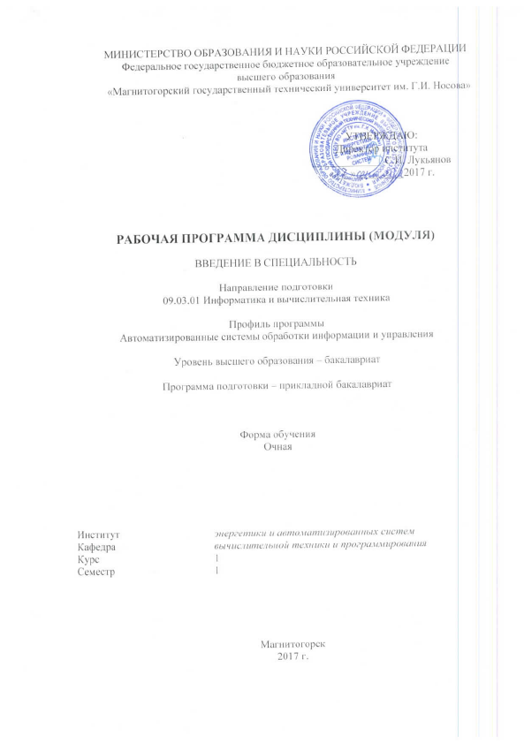

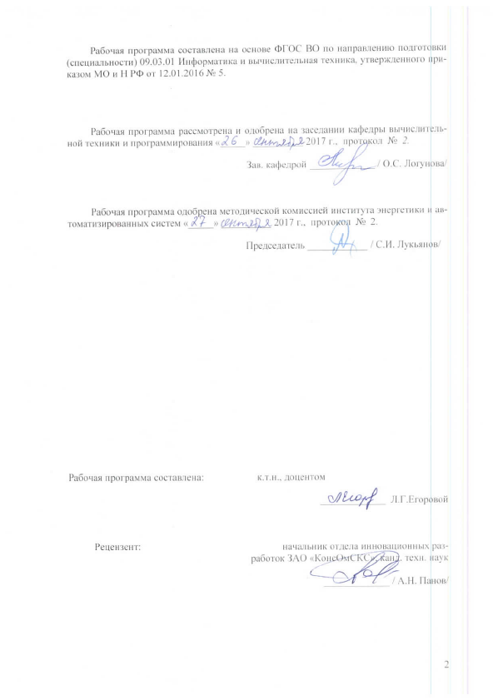**** 1 Цели освоения дисциплины (модуля)

Целью освоения дисциплины (модуля) «Введение в специальность» является ознакомление обучающихся с основными положениями получение теоретических и практических навыков по моделированию основных этапов жизненного цикла программного обеспечения

Для достижения поставленной цели в курсе «Введение в специальность» решаются задачи:

* выработка умения решать конкретные задачи, связанные с проектированием информационной системы или программного продукта;
* развитие навыков использования SADT-технологий, которые выполняют задачи: сокращают сроки разработки, придают наглядность результатам проектирования и позволяют избежать множества ошибок на ранних стадиях проектирования программного продукта;
* выработка умения решать конкретные задачи, связанные с тестированием программного продукта;
* выработка умения производить оценку качества программного продукта;
* развитие навыков технико-экономического обоснования проекта.

# 2 Место дисциплины (модуля) в структуре образовательной программы подготовки бакалавра

Дисциплина «Введение в специальность» входит в вариативную часть блока 1 дисциплин по выбору образовательной программы.

Для изучения дисциплины необходимы знания (умения, владения), сформированные в результате изучения дисциплин: информатика, математика, программирование, и др.

Знания (умения, владения), полученные при изучении данной дисциплины будут необходимы для изучения дисциплин: математическое моделирование, программирование, теория языков программирования и методы трансляции, операционные системы, базы данных, человеко-машинное взаимодействие и др.

# 3 Компетенции обучающегося, формируемые в результате освоения дисциплины (модуля) и планируемые результаты обучения

В результате освоения дисциплины (модуля) «Введение в специальность» обучающийся должен обладать следующими компетенциями:

| Структурный  элемент  компетенции | Планируемые результаты обучения |
| --- | --- |
| **ОПК-5 способностью решать стандартные задачи профессиональной деятельности на основе информационной и библиографической культуры с применением информационно-коммуникационных технологий и с учетом основных требований информационной безопасности** | |
| Знать | * роль вычислительной техники в жизни общества; * задачи профессиональной деятельности; * информационную и библиографическую культуру |
| Уметь | * понимать основные концепции, принципы, теории и факты, связанные с разработкой программного обеспечения; * работать с библиографической информацией; * формировать библиографические данные согласно, требуемых правил оформления. |
| Владеть | * навыками решения стандартных задач профессиональной деятельности; * навыками работы с информационными источниками; * навыки информационно-коммуникационных технологий. |
| **ПК-3 Способностью обосновывать проектные решения, осуществлять постановку и выполнять эксперименты по проверке их корректности и эффективности** | |
| Знать | * основные требования, предъявляемые к программному обеспечению; * стадии жизненного цикла программного обеспечения. |
| Уметь | * определять требования, предъявляемые к программному обеспечению; * корректно выражать и аргументировано обосновывать положения предметной области; * обсуждать способы эффективного решения задач; * распознавать эффективное решение от неэффективного; * выполнять эксперименты по проверке корректности и эффективности по постановке задач. |
| Владеть | * основными методами создания и функционирования программного обеспечения; * практическими навыками разработки и реализации мероприятий, направленных на выполнение экспериментов по проверке проектных решений, их корректности и эффективности. |

# **4 Структура и содержание дисциплины (модуля)**

Общая трудоемкость дисциплины составляет 2 зачетных единиц 72 акад. часов, в том числе:

– контактная работа – 37 акад. часов:

– аудиторная – 36 акад. часов;

– внеаудиторная – 1 акад. часов

– самостоятельная работа – 35 акад. часов;

| Раздел/ тема  дисциплины | Семестр | Аудиторная  контактная работа  (в акад. часах) | | | Самостоятельная работа (в акад. часах) | Вид самостоятельной  работы | Форма текущего контроля успеваемости и  промежуточной аттестации | Код и структурный  элемент  компетенции |
| --- | --- | --- | --- | --- | --- | --- | --- | --- |
| лекции | лаборат.  занятия | практич. занятия |
| 1. Требования к программному обеспечению. Основы требований. Процесс работы с требованиями. Извлечение требований. Анализ требований. Спецификация требований. Утверждение требований. | 1 | 2(2И) | 2 |  | 4 | 1. Подготовка к лабораторным занятиям  2. Выполнение лабораторных работ  3. Самостоятельное изучение учебной и научной литературы | *1. Беседа - обсуждение*  *2. Проверка индивидуальных заданий*  *3. Устный опрос.* | *ПК-3 – зув*  *ОПК-5 -зув* |
| 2. Проектирование программного обеспечения. Основы проектирования. Ключевые вопросы проектирования. Структура и архитектура. Анализ качества и оценка дизайна. Нотации дизайна. Стратегия и методы проектирования программного обеспечения | 1 | 2(2И) | 2 |  | 4 | 1. Подготовка к лабораторным занятиям  2. Выполнение лабораторных работ  3. Самостоятельное изучение учебной и научной литературы | *1. Беседа - обсуждение*  *2. Проверка индивидуальных заданий*  *3. Устный опрос.* | *ПК-3 – зув*  *ОПК-5 -зув* |
| 3. Конструирование программного обеспечения. Основы конструирования программного обеспечения. Управление конструированием. | 1 | 2(2И) | 2 |  | 4 | 1. Подготовка к лабораторным занятиям  2. Выполнение лабораторных работ  3. Самостоятельное изучение учебной и научной литературы | *1. Беседа - обсуждение*  *2. Проверка индивидуальных заданий*  *3. Устный опрос.* | *ПК-3 – зув*  *ОПК-5 -зув* |
| 4. Тестирование программного обеспечения. Основы тестирования. Уровни тестирования. Техники тестирования. Метрики, связанные с тестированием. Процесс тестирования. Основы качества. Процессы управление качеством. | 1 | 2(2И) | 2 |  | 4 | 1. Подготовка к лабораторным занятиям  2. Выполнение лабораторных работ  3. Самостоятельное изучение учебной и научной литературы | *1. Беседа - обсуждение*  *2. Проверка индивидуальных заданий*  *3. Устный опрос.* | *ПК-3 – зув*  *ОПК-5 -зув* |
| 5. Эксплуатация и поддержка программного обеспечения. Основы поддержки и эксплуатации. Ключевые вопросы поддержки и эксплуатации. Процессы эксплуатации. | 1 | 2(2И) | 2 |  | 4 | 1. Подготовка к лабораторным занятиям  2. Выполнение лабораторных работ  3. Самостоятельное изучение учебной и научной литературы | *1. Беседа - обсуждение*  *2. Проверка индивидуальных заданий*  *3. Устный опрос.* | *ПК-3 – зув*  *ОПК-5 -зув* |
| 6. Конфигурационное управление. Управление процессами конфигурационного управления. Идентификация конфигураций. Контроль конфигураций. Отчетность по статусу конфигураций. Конфигурационный аудит. Управление выпуском ПО и развертывание. | 1 | 2(2И) | 2 |  | 4 | 1. Подготовка к лабораторным занятиям  2. Выполнение лабораторных работ  3. Самостоятельное изучение учебной и научной литературы | *1. Беседа - обсуждение*  *2. Проверка индивидуальных заданий*  *3. Устный опрос.* | *ПК-3 – зув*  *ОПК-5 -зув* |
| 7. Управление в программной инженерии. Инициирование и определение содержания. Планирование проектов. Проектные работы. Обзор и оценка. Закрытие работ. Количественная оценка инженерной деятельности. | 1 | 2(2И) | 2 |  | 4 | 1. Подготовка к лабораторным занятиям  2. Выполнение лабораторных работ  3. Самостоятельное изучение учебной и научной литературы | *1. Беседа - обсуждение*  *2. Проверка индивидуальных заданий*  *3. Устный опрос.* | *ПК-3 – зув*  *ОПК-5 -зув* |
| 8. Процессы программной инженерии. Реализация и изменение процессов. Определение процессов. Оценка процессов. Измерение процессов и продуктов. | 1 | 2(2И) | 2 |  | 4 | 1. Подготовка к лабораторным занятиям  2. Выполнение лабораторных работ  3. Самостоятельное изучение учебной и научной литературы | *1. Беседа - обсуждение*  *2. Проверка индивидуальных заданий*  *3. Устный опрос.* | *ПК-3 – зув*  *ОПК-5 -зув* |
| 9. Инструменты и методы. Программные инструменты. Методы программной инженерии. | 1 | 2(2И) | 2 |  | 3 | 1. Подготовка к лабораторным занятиям  2. Выполнение лабораторных работ  3. Самостоятельное изучение учебной и научной литературы | *1. Беседа - обсуждение*  *2. Проверка индивидуальных заданий*  *3. Устный опрос.* | *ПК-3 – зув*  *ОПК-5 -зув* |
| **Итого за семестр** |  | **18(18И)** | **18** |  | **35** |  | ***Зачет*** |  |
| **Итого по дисциплине** |  | **18(18И)** | **18** |  | **35** |  |  |  |

# 5 Образовательные и информационные технологии

1. **Традиционные образовательные технологии,** ориентированные на организацию образовательного процесса и предполагающую прямую трансляцию знаний от преподавателя к аспиранту.

**Формы учебных занятий с использованием традиционных технологий:**

Информационная лекция – последовательное изложение материала в дисциплинарной логике, осуществляемое преимущественно вербальными средствами (монолог преподавателя).

Лабораторная работа – организация учебной работы с реальными материальными и информационными объектами, экспериментальная работа с аналоговыми моделями реальных объектов.

2. **Технологии проблемного обучения** – организация образовательного процесса, которая предполагает постановку проблемных вопросов, создание учебных проблемных ситуаций для стимулирования активной познавательной деятельности аспирантов.

3. **Интерактивные технологии** – организация образовательного процесса, которая предполагает активное и нелинейное взаимодействие всех участников, достижение на этой основе личностно значимого для них образовательного результата.

**Формы учебных занятий с использованием специализированных интерактивных технологий:**

Лекция «обратной связи» – лекция–провокация (изложение материала с заранее запланированными ошибками), лекция-беседа, лекция-дискуссия, лекция-пресс­кон­фе­рен­ция.

4. **Информационно-коммуникационные образовательные технологии** – организация образовательного процесса, основанная на применении программных сред и технических средств работы с знаниями в различных предметных областях.

# 6 Учебно-методическое обеспечение самостоятельной работы обучающихся

**Задание к лабораторной работе:**

***Управление процессом создания программного обеспечения***

**Цель работы**: ознакомиться с определяющим этапом жизненного цикла ПО – формированием структуры и состава участников создания ПП; получить практические навыки разработки организационной структуры для выполнения реального проекта.

Для указанной в задании информационной системы разработать организационную структуру команды разработчиков. Определить функциональные обязанности членов команды. Представить иерархическую структуру участников проекта. Подсчитать затраты на разработку исходя из квалификации руководителей и исполнителей. Срок выполнения проекта – N месяцев.

Варианты:

1. Информационная система – районная библиотека. N = 3.

2. Информационная система – районный военкомат. N = 4.

3. Информационная система – аптека. N = 3.

4. Информационная система – диспетчерская автобусного парка. N = 4.

5. Информационная система – магазин автозапчастей. N = 3.

6. Информационная система – железнодорожная касса. N = 4. Задача

7. Информационная система – пункт проката. N = 3.

8. Информационная система – АРМ администратора гостиницы. N = 4.

9. Информационная система – оптовая база товаров бытовой химии. N = 3.

10.Информационная система – регистратура поликлиники. N = 4.

**Задание к лабораторной работе:**

***Разработка технического задания на IT-проект.***

**Цель работы:**

* ознакомиться с основными требованиями, предъявляемыми к автоматизированным системам;
* ознакомиться с ГОСТами, регламентирующими техническое задание на создание АСУ;
* ознакомиться с основными требованиями, предъявляемыми к ПП;
* ознакомиться с ГОСТами, регламентирующими техническое задание на создаваемый ПП;
* получить навыки составления реальных технических заданий.

**Задание 1.** Оформление требований Заказчика. Составить техническое задание (ТЗ) на разработку информационной системы (см. Практическая работа № 1.). При составлении ТЗ использовать соответствующие стандарты (ГОСТ 34.602-89 Техническое задание на создание автоматизированной системы и др.)

**Задание 2.** Оформление требований Заказчика. Составить спецификацию на разработку программного продукта:

· Разработка обучающей системы по дисциплине «Физика»

· Разработка англо-русского словаря для детей дошкольного возраста

· Разработка путеводителя по г. Магнитогорску

· Разработка диагностирующей карты для автомобиля ВАЗ

· Разработка комплекса программ для спектрально-корреляционного анализа данных

· Разработка БД для домохозяйки «Кулинария»

· Разработка программы для решения задач линейного программирования

· Разработка программы для решения задач линейного программирования с целочисленными решениями

· Разработка программы для решения транспортной задачи

· Разработка программы для оптимизации маршрутных перевозок

При составлении спецификации использовать соответствующие стандарты: ГОСТ 34.601-90; ISO/IEC 12207:2008 «System and software engineering — Software life cycle processes» (российский аналог — ГОСТ Р ИСО/МЭК 12207-2010 Информационная технология. Системная и программная инженерия. Процессы жизненного цикла программных средств).

**Задание к лабораторной работе:**

***Инструменты и методы программной инженерии. Применение Case-средсв на различных этапах процесса проектирования информационных систем и программ.***

**Цель работы**: ознакомиться с отдельными инструментами Case-средств, применяемыми на разных стадиях проектирования; получить практические навыки использования инструментов Case-средств; изучить возможности Business Studio.

Составить диаграмму бизнес-процессов, используя SADT-технологию, а именно методологию функционального моделирования IDEF0. Выполнить деагрегацию исходной диаграммы. Сравнить результаты с техническим заданием. Составить диаграмму бизнес-процесса.

**Задание к лабораторной работе:**

***Качество программного обеспечения. Оценка эффективности программного обеспечения.***

**Цель работы**:

- ознакомление с основными критериями качества программного продукта;

- развитие навыков получения временной и пространственной сложности на применение конкретных задач.

**Задание 1.** Минимизация сложности ПО. Для трех предложенных алгоритмов сортировки произвести оценку сложности разработанных по этим алгоритмам программ. В качестве критерия сложности использовать суммарное количество операторов. Выбрать оптимальный алгоритм.

**Задание 2**. Для трех предложенных алгоритмов сортировки произвести оценку эффективности разработанных по этим алгоритмам программ. Для этого построить графики зависимости времени вычислений от объема исходных данных.

**Задание к лабораторной работе:**

***Качество программного обеспечения. Тестирование программного обеспечения***

**Цель работы:**

- ознакомление с понятием верификации программного обеспечения;

- ознакомление с методами тестирования программного продукта;

- развитие навыков составления тестов на примерах конкретных задач.

Тестирование программного обеспечения. Для заданного фрагмента программы составить тест, полностью охватывающий все вычислительные ветви. Произвести проверку.

**Задание к лабораторной работе:**

***Ядро знаний SWEBOK***

**Цель задания**

- получение теоретических и практических навыков по моделированию основных этапов жизненного цикла программного обеспечения

- получение теоретических и практические навыки работы с регламентирующей документацией (SWEBOK, стандарта ISO\IEC 12207).

**Варианты тем**

1.Анализ и характеристика областей знаний SWEBOK

2.Основы программных требований (Software Requirements)

3.Введение в жизненный цикл ПО стандарта ISO\IEC 12207 и связь его с ядром

знаний программной инженерией SWEBOK

4.Моделирование жизненного цикла ПО.

5.Инженерия требований ПО

6. Проектирование ПО (Software design)

7. Конструирование ПО (Software Construction)

8. Тестирование ПО (Software Testing)

9. Сопровождение ПО (Software maintenance)

10. Управление конфигурацией ПО (Software Configuration Management–SCM)ю

11. Управление инженерией ПО (Software Engineering Management)

12. Процесс инженерии ПО (Software Engineering Process)

13. Методы и средства инженерии ПО (Software Engineering Tools and Methods)

14. Качество ПО (Software Quality)

15. Модели оценки надежности.

16. Средства и инструменты в программной инженерии.

# 7 Оценочные средства для проведения промежуточной аттестации

**а) Планируемые результаты обучения и оценочные средства для проведения промежуточной аттестации:**

| Структурный элемент  компетенции | Планируемые результаты обучения | Оценочные средства |
| --- | --- | --- |
| **ПК-3 Способностью обосновывать проектные решения, осуществлять постановку и выполнять эксперименты по проверке их корректности и эффективности** | | |
| Знать | * роль вычислительной техники в жизни общества; * задачи профессиональной деятельности; * информационную и библиографическую культуру | *Перечень теоретических вопросов*   1. Что такое промышленный программный продукт. Дать определения пакета прикладных программ, программной системы. 2. Жизненный цикл программного обеспечения. Дать краткую характеристику каждого этапа. 3. Техническое задание. Перечислить и охарактеризовать разделы, входящие в техническое задание. 4. Унифицированный процесс разработки программного обеспечения. Жизненный цикл унифицированного процесса. 5. Работа с кадрами. Перечислить роли разработчиков и дать характеристику каждой из них. 6. Дать определения проекта, процесса, продукта с точки зрения унифицированного процесса разработки программного обеспечения. 7. Дать определение тестированию и отладке. Особенности и объекты тестирования. Автономное и комплексное тестирование. 8. Дать определение тестированию и отладке. Направления тестирования. Стратегия тестирования. Контрольный лист тестирования модуля. 9. Дать определение тестированию и отладке. Локализация ошибок. Классификация ошибок. Безопасное программирование. Оценки ошибок. 10. Документирование. Состав и содержание документов прилагаемых к программной системе. 11. Внедрение программного комплекса. Планирование испытаний. 12. Внедрение программного комплекса. Подготовка тестовых данных. Анализ результатов испытаний. 13. Оценка качества программного обеспечения. Методы оценки свойств программного обеспечения. |
| Уметь | * понимать основные концепции, принципы, теории и факты, связанные с разработкой программного обеспечения; * работать с библиографической информацией; * формировать библиографические данные согласно, требуемых правил оформления. | *Практические задания*  1. Представить основные этапы проектирования информационной системы.  2. Определить реальную производительность труда программиста и трудоемкость отдельных этапов проектирования.  3. Определить оптимально необходимый состав бригады проектировщиков. |
| Владеть | * навыками решения стандартных задач профессиональной деятельности; * навыками работы с информационными источниками; * навыки информационно-коммуникационных технологий. | *Задания на решение задач из профессиональной области, комплексные задания*  1. Оценить сложность предложенного программного кода.  2. Составить алгоритм для оценки сложности программного продукта.  3. Составить алгоритм тестирования предложенного программного обеспечения реального проекта.  4. Осуществить технико-экономическое обоснование предложенного IT-проекта. |
| **ОПК-5 способностью решать стандартные задачи профессиональной деятельности на основе информационной и библиографической культуры с применением информационно-коммуникационных технологий и с учетом основных требований информационной безопасности** | | |
| Знать | * роль вычислительной техники в жизни общества; * задачи профессиональной деятельности; * информационную и библиографическую культуру. | *Перечень теоретических вопросов*  1. Какие существуют типы организационных структур?  2. Чем определяется состав команды – разработчика проекта?  3. Какие характеристики технического задания на разработку определяют состав команды?  4. Как влияет на структуру организационной системы функциональное назначение проекта?  5. Какие ограничения необходимо учитывать при комплектовании участников проекта?  6. Каковы функциональные обязанности участников проекта?  7. В какой нотации удобно представить функции участников проекта? 8. Какой ГОСТ регламентирует создание автоматизированной системы? 9. Как, согласно ГОСТ, должны выглядеть структура и содержание ТЗ на АСУ?  10. Какой ГОСТ регламентирует создание программного продукта?  11. Как, согласно ГОСТ, должны выглядеть структура и содержание программного продукта?  12. Какие документы необходимы для разработки, проведения испытаний и сдачи программы Заказчику, какими ГОСТ они определяются?  13. Какие особенности должно отражать ТЗ на составление системы графического представления (сайт, контенты с элементами анимации, игры, графические модели и т.д.)?  14. Чем отличается составление ТЗ на коммерческий и заказной проект?  15. Что такое Case-средства?  16. Что такое SADT-технология?  17. Какова цель использования Case-средств при проектировании?  18. Какие Case-средства используются для реализации структурного подхода к проектированию?  19. Как выглядит классификация Case-средств?  20. Какие Вы можете назвать типичны CASE-инструменты?  21. Какие этапы проектирования охватывают Case-средства?  22. В чем заключается назначение DFD-диаграммы?  23. Что такое нотация и какие существуют типовые нотации? |
| Уметь | * понимать основные концепции, принципы, теории и факты, связанные с разработкой программного обеспечения; * работать с библиографической информацией; * формировать библиографические данные согласно, требуемых правил оформления. | *Практические задания*  1. Составить техническое задание и спецификацию на разработку предложенного программного модуля согласно:  · положения стандарта ГОСТ 34.602-89,  · основных отечественных и международных стандартов, относящихся к разработке ИС.  2. Составить алгоритм тестирования предложенного фрагмента программного обеспечения. |
| Владеть | * навыками решения стандартных задач профессиональной деятельности; * навыками работы с информационными источниками; * навыки информационно-коммуникационных технологий. | *Задания на решение задач из профессиональной области, комплексные задания*  1. Составить техническое задание и спецификацию на разработку программного обеспечения для предложенного IT-проекта согласно:  · положения стандарта ГОСТ 34.602-89,  · основных отечественных и международных стандартов, относящихся к разработке ИС.  2. Составить диаграмму бизнес-процессов IT-проекта, используя SADT-технологию согласно стандартам:   * IDEF0 функциональное моделирование; * IDEF1 информационное моделирование; * IDEF2 динамическое моделирование функций, информации и ресурсов |

**б) Порядок проведения промежуточной аттестации, показатели и критерии оценивания:**

Промежуточная аттестация по дисциплине «Введение в специальность» включает теоретические вопросы, позволяющие оценить уровень усвоения обучающимися знаний, и практические задания, выявляющие степень сформированности умений и владений, проводится в форме зачета с оценкой.

Зачет с оценкой по дисциплине проводится по результатам отчетности на практических занятиях с опросом в устной форме по этапам выполнения и активного выступления в беседе-обсуждении на лекционных занятиях.

**Показатели и критерии оценивания зачета с оценкой:**

– на оценку **«отлично»** (5 баллов) – обучающийся демонстрирует высокий уровень сформированности компетенций, всестороннее, систематическое и глубокое знание учебного материала, свободно выполняет практические задания, свободно оперирует знаниями, умениями, применяет их в ситуациях повышенной сложности.

– на оценку **«хорошо»** (4 балла) – обучающийся демонстрирует средний уровень сформированности компетенций: основные знания, умения освоены, но допускаются незначительные ошибки, неточности, затруднения при аналитических операциях, переносе знаний и умений на новые, нестандартные ситуации.

– на оценку **«удовлетворительно»** (3 балла) – обучающийся демонстрирует пороговый уровень сформированности компетенций: в ходе контрольных мероприятий допускаются ошибки, проявляется отсутствие отдельных знаний, умений, навыков, обучающийся испытывает значительные затруднения при оперировании знаниями и умениями при их переносе на новые ситуации.

– на оценку **«неудовлетворительно»** (2 балла) – обучающийся демонстрирует знания не более 20% теоретического материала, допускает существенные ошибки, не может показать интеллектуальные навыки решения простых задач.

– на оценку **«неудовлетворительно»** (1 балл) – обучающийся не может показать знания на уровне воспроизведения и объяснения информации, не может показать интеллектуальные навыки решения простых задач.

# 8 Учебно-методическое и информационное обеспечение дисциплины (модуля)

а) Основная **литература:**

а) Основная **литература:**

1. Гвоздева, В. А. Введение в специальность программиста : учебник / В.А. Гвоздева. — 2-е изд., испр. и доп. — М. : ИД «ФОРУМ» : ИНФРА-М, 2019. — 208 с. : ил. — (Профессиональное образование). - ISBN 978-5-8199-0297-4. - Текст : электронный. - URL:

<https://znanium.com/catalog/product/988422>

(дата обращения: 28.10.2020). – Режим доступа: по подписке

**б) Дополнительная литература:**

1. Антамошкин, О. А. Программная инженерия. Теория и практика [Электронный ресурс] : учебник / О. А. Антамошкин. - Красноярск: Сиб. Федер. ун-т, 2012. - 247 с. - ISBN 978-5-7638-2511-4. - Текст : электронный. - URL:

<https://znanium.com/catalog/product/492527>

(дата обращения: 28.10.2020). – Режим доступа: по подписке.

2. Введение в программную инженерию : Учебник / В.А. Антипов, А.А. Бубнов, А.Н. Пылькин, В.К. Столчнев. — Москва : КУРС: ИНФРА-М, 2019. — 336 с. - ISBN 978-5-906923-22-6. - Текст : электронный. - URL:

<https://znanium.com/catalog/product/1035160>

(дата обращения: 28.10.2020). – Режим доступа: по подписке

**в) Программное обеспечение и Интернет-ресурсы:**

*Программное обеспечение*: лицензионное программное обеспечение: операционная система; офисные программы; математические пакет, статистические пакеты, установленные на каждом персональном компьютере вычислительного центра ФГБОУ ВПО «МГТУ».

Перечень лицензионного программного обеспечения по ссылке:

<http://sps.vuz.magtu.ru/Shared%20Documents/Forms/AllItems.aspx?RootFolder=%2FShared%20Documents%2F%D0%9F%D0%BE%D0%B4%D0%B3%D0%BE%D1%82%D0%BE%D0%B2%D0%BA%D0%B0%20%D0%BA%20%D0%B0%D0%BA%D0%BA%D1%80%D0%B5%D0%B4%D0%B8%D1%82%D0%B0%D1%86%D0%B8%D0%B8%202020%2F%D0%A1%D0%B0%D0%BC%D0%BE%D0%BE%D0%B1%D1%81%D0%BB%D0%B5%D0%B4%D0%BE%D0%B2%D0%B0%D0%BD%D0%B8%D0%B5%202019%D0%B3%2F%D0%9B%D0%B8%D1%86%D0%B5%D0%BD%D0%B7%D0%B8%D0%BE%D0%BD%D0%BD%D0%BE%D0%B5%20%D0%9F%D0%9E&InitialTabId=Ribbon.Document&VisibilityContext=WSSTabPersistence>

# Официальные сайты промышленных предприятий и организаций: <http://www.mmk.ru>, <http://www.creditural.ru>, <http://www.magtu.ru>, <http://www.gks.ru> и т.п.; разра­ботчиков программных продуктов: <http://www.statsoft.ru>, <http://www.microsoft.com>, <http://www.ptc.com> и т.п; сайты лабораторий компьютерной графики <http://graphics.cs.msu.ru> , <http://cgm.graphicon.ru>.

# **9 Материально-техническое обеспечение дисциплины (модуля)**

Материально-техническое обеспечение дисциплины включает:

| Тип и название аудитории | Оснащение аудитории |
| --- | --- |
| Лекционная аудитория | Мультимедийные средства хранения, передачи и представления информации |
| Компьютерный класс | Персональные компьютеры с пакетом Office, выходом в Интернет и с доступом в электронную информационно-образовательную среду университета |
| Аудитории для самостоятельной работы: компьютерные классы; читальные залы библиотеки | Все классы УИТ и АСУ с персональными компьютерами, выходом в Интернет и с доступом в электронную информационно-образовательную среду университета |
| Аудиторий для групповых и индивидуальных консультаций, текущего контроля и промежуточной аттестации | Ауд. 282 и классы УИТ и АСУ |
| Помещения для самостоятельной работы обучающихся, оснащенных компьютерной техникой с возможностью подключения к сети «Интернет» и наличием доступа в электронную информационно-образовательную среду организации | Классы УИТ и АСУ |
| Помещения для хранения и профилактического обслуживания учебного оборудования | Центр информационных технологий – ауд. 379 |